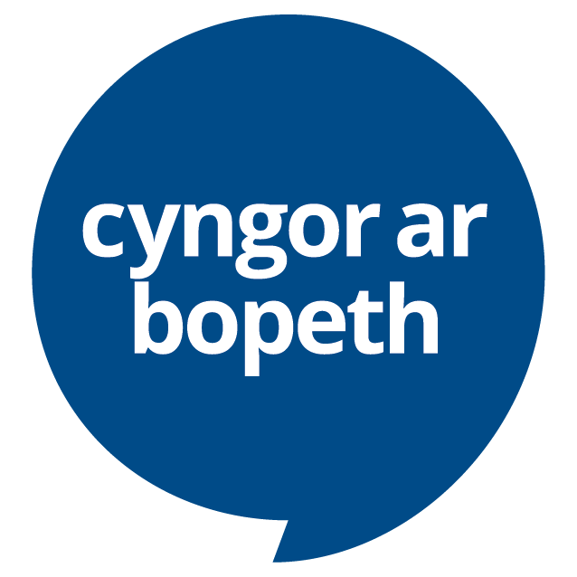

Ymunwch â’r elusen er lles eich cymuned

Cyngor ar Bopeth Cymru
Aelodau Pwyllgor Gwirfoddol

Cyngor ar Bopeth Cymru yw’r mudiad ymbarel ar gyfer y gwasanaeth Cyngor ar Bopeth yng Nghymru. Mae Pwyllgor Cyngor ar Bopeth Cymru yn pennu’r strategaeth ar ran y sefydliad yng Nghymru.
Rydym ni’n awyddus i gryfhau ein harweinyddiaeth strategol a datblygu amrywiaeth ac ehangder sgiliau ar lefel Pwyllgor Cyngor ar Bopeth Cymru. Mae arnom angen pobl gyda sgiliau datblygedig ym maes busnes, a’r sectorau corfforaethol a chyhoeddus yn ogystal â phobl sy’n wybodus am wasanaeth CAB.
Rydym ni’n chwilio’n arbennig am aelodau sydd â dealltwriaeth o un o leiaf o gasgliad o faterion yn cynnwys materion defnyddwyr, darparu gwasanaethau cynghori, a gweithio ar lefel weithredol yn y gwasanaeth, llywodraethu’r gwasanaeth CAB, ymdrin â llywodraeth leol a gwybodaeth am y Gymraeg.
Ar hyn o bryd mae gennym dri lle gwag ar y Pwyllgor.
Mae manylion llawn y penodiadau a’r sgiliau rydym ni’n chwilio amdanynt ar ein gwefan yma.

Dyddiad cau ar gyfer ymgeisio: 25 Mai 2018
Dyddiad cyfweld: 31 Mai 2018

